一、安装Git for Windows（又名msysgit）

 下载地址: https://git-for-windows.github.io/

  在官方下载完后，安装到Windows Explorer integration的时候，将选项中将“Git Bash here”和“Git GUI here”打对勾。

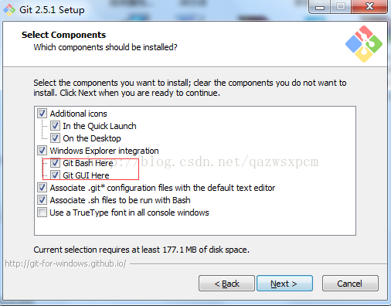

然后就一直next直到Finish

二、github使用

博客参考: http://www.cnblogs.com/schaepher/p/5561193.html

本地git使用：

新建一个文件夹

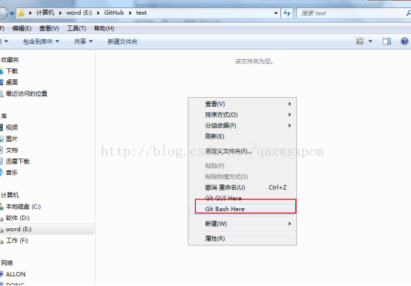

在目录下新建个测试的文本 测试文本.txt

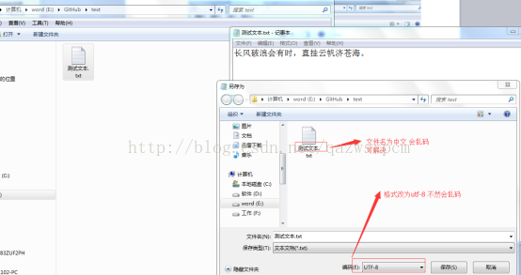

并在此文件夹目录下右键Git Base Here 进入Gitbase命令

输入git init 初始化仓库

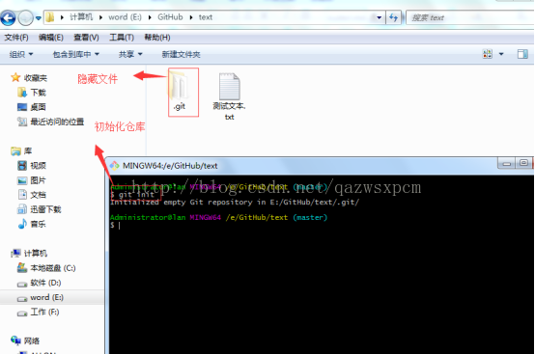

输入git status  查看状态

如果中文文件的名称乱码 输入git config --global core.quotepath false

就可以解决

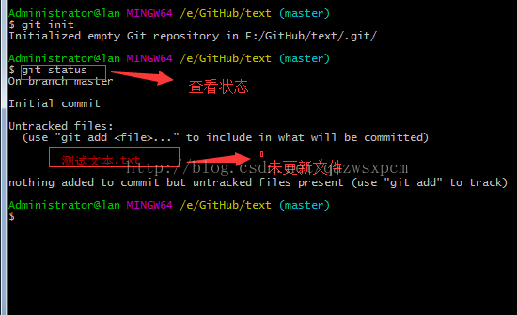

然后输入git add "测试文本.txt"   上传此文件或 git  add -A       上传此目录下所有文件

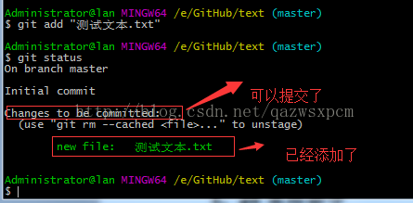

可以 git commit -m "更新的信息"  来提交

提交成功后 可以查看日志 git log

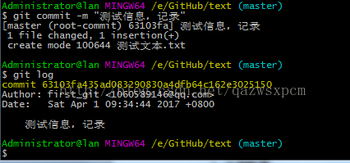

然后修改文件

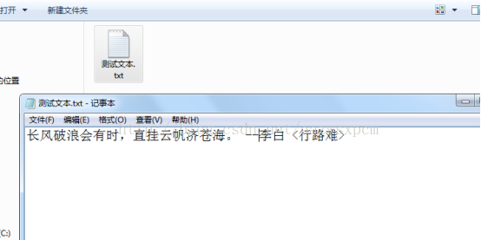

输入git status查看状态

输入git diff查看改变

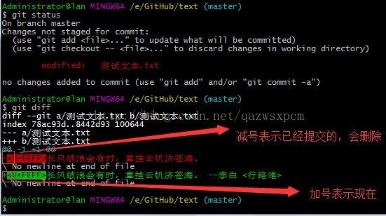

撤销更改 git checkout -- .

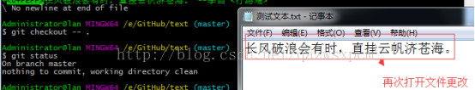

再次打开文件已经修改

再次修改文件并上传

看到两个版本了

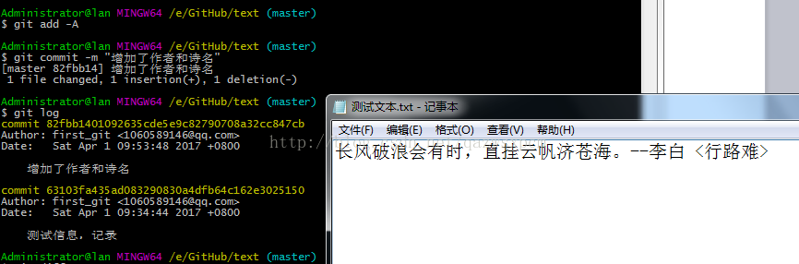

版本回退

版本回退命令 : git reset --hard 版本号前7位

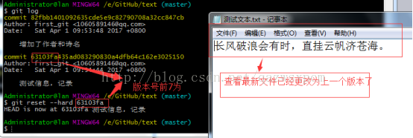

版本恢复

输入 git reflog  查看之前版本

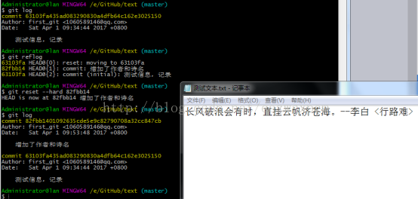

再次输入 git reset --hard 版本号前7位  恢复到的版本

删除未跟踪的文件

输入命令 git clean -xf  会删除未跟踪的文件 就是没有上传过的文件

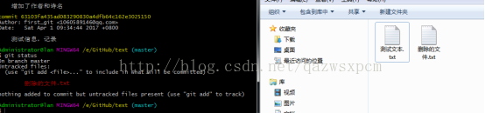

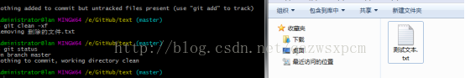

Git与GitHub关联使用:

 到github 官网注册(如果已经注册过就直接登录)

 本地配置用户名和邮箱

 方法1: Git Base 设置

   输入 git config --global user.name "你的用户名"

git config --global user.email "你的邮箱

 方法2：修改.gitconfig文件

  路径: C:\Users\你的用户名\.gitconfig

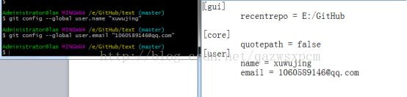

生成ssh key

输入: ssh-keygen -t rsa -C "你的邮箱"

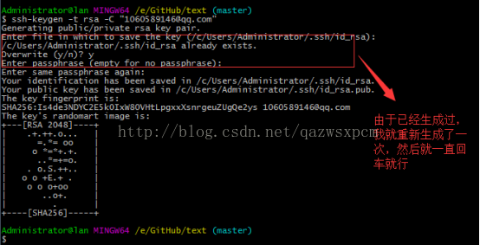

复制ssh key

方法1: 输入 clip < ~/.ssh/id_rsa.pub   会自动复制ssh key，可以直接粘贴

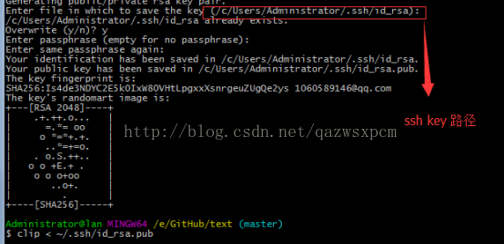

方法2:在c/Users/Administrator/.ssh/id_rsa)文件找到直接复制

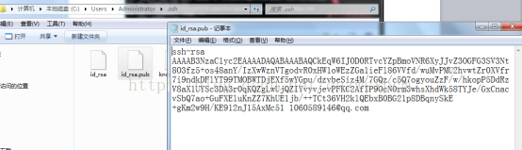

连接github

打开GitHub 进入setting找到ssh key并新建

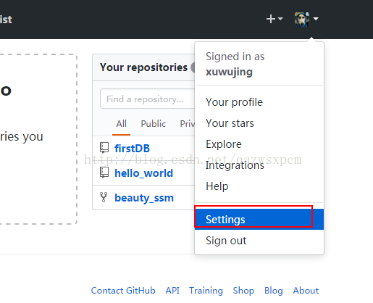

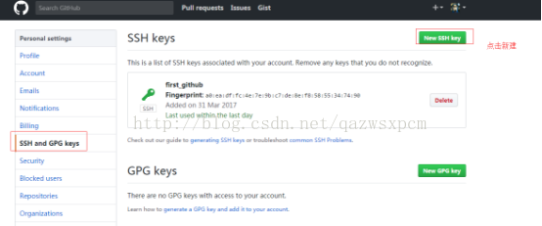

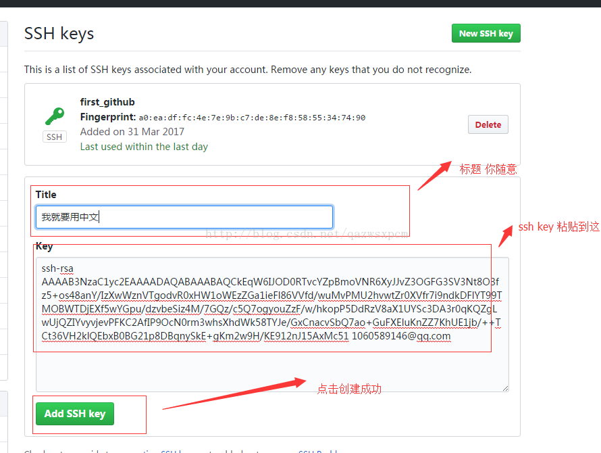

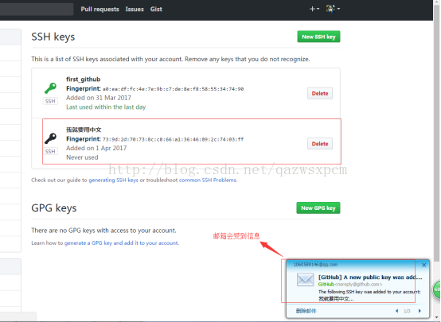

然后测试连接是否成功

输入: ssh -T git@github.com

https://img-blog.csdn.net/20170408101302951?watermark/2/text/aHR0cDovL2Jsb2cuY3Nkbi5uZXQvcWF6d3N4cGNt/font/5a6L5L2T/fontsize/400/fill/I0JBQkFCMA==/dissolve/70/gravity/Center

连接成功

本地连接到GitHub上面的仓库

 登录GitHub 新建个仓库(如果已经建好就跳过此步骤)

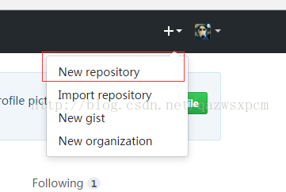

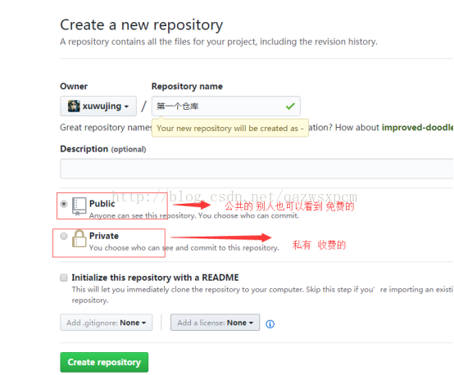

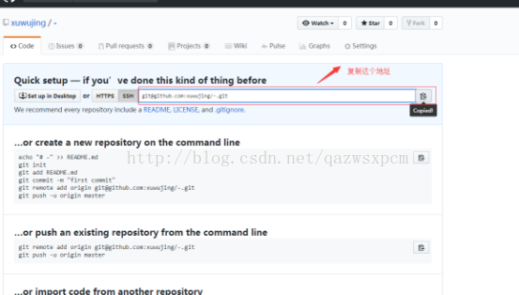

本地关联GitHub

 运行 git remote add origin 你复制的地址

然后上传文件

上传文件之前一定要先git add后再git commit -m “备注内容”，不然无法上传

创建库(repository)的时候，加入了README.md或者LICENSE，那么github会拒绝你的push

解决办法: 执行 git pull origin master

输入 git push -u origin master

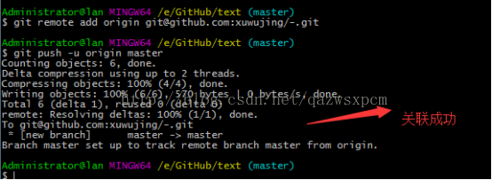刷新GitHub界面 看到文件

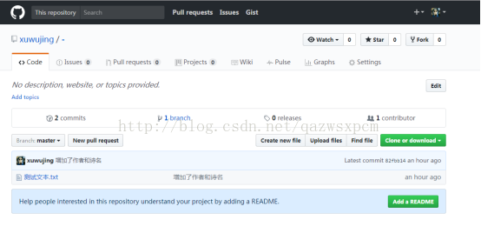

关联已经成功了！

以后如果想更新文件到github 提交完后输入 git push就可以同步了

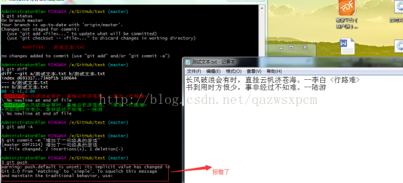

警告了  但是不会影响结果

原因是没有指定分支

按照提示提示执行就不会出现警告了

输入：git config --global push.default matching或者git config --global push.default simple命令

push.default设置maching的意思是：git push 会把你本地所有分支push到名称相对应的远程主机上。这意味着可能你会在不经意间push一些你原本没打算push的分支。

push.default设置成simple的意思是：git push仅仅把当前所在分支push到从当初git pull pull下来的那个对应分支上，另外，这个过程也会同时检查各个分支的名称是否相对应。

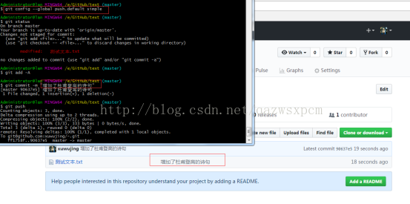

输入: git config --global push.default simple ，

成功push之后没有警告了

获取别人的仓

登录GitHub 进行搜索 点击一个进去

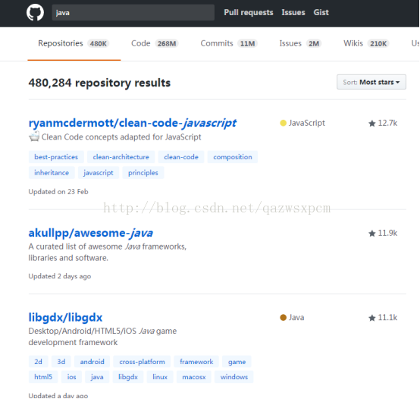

下载方式有几种 我们选择 git下载

 执行:  git clone复制的SSH地址

可以直接下载到本地的仓库

也可以直接下载解压包

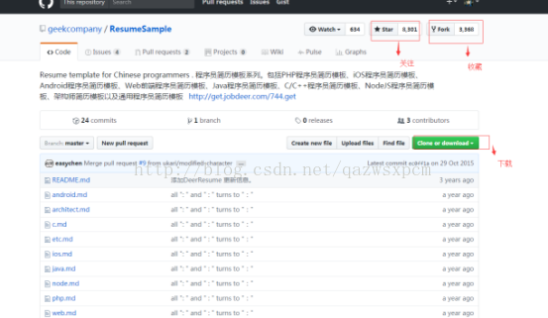

另一种关联远程空仓库的方法

在Github上创建仓库

复制刚才创建的仓库的SS

clone到本地

这样可以不用再做关联了。

省去了上面的 init 和 git remote add origin 以及 git push -u origin master 。

---------------------

作者：虚无境

来源：CSDN

原文：https://blog.csdn.net/qazwsxpcm/article/details/68946736

版权声明：本文为博主原创文章，转载请附上博文链接！